Приложение № 5
Утвержден Приказом Союза
Вологодская торгово-промышленная палата
№ ______ от_____________ 2021 года

СПИСОК
членов Коллегии медиаторов
при Союзе Вологодская торгово-промышленная палата

Фамилия Имя Отчество | Образование | Дополнительное образование по курсу «Медиация»
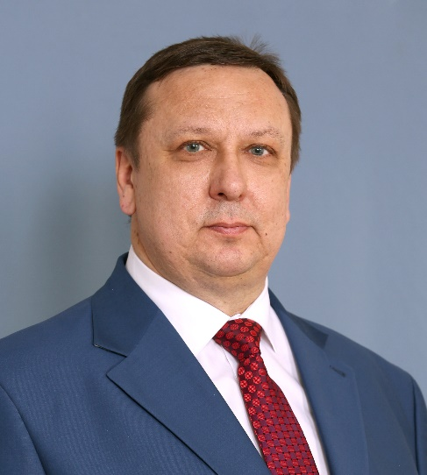  Председатель Коллегии  Кошкин Алексей Юрьевич  т.8-921-716-09-62 | Московский юридический институт, 1991 г.  Юрист | АНО ДПО «Международный институт менеджмента объединений предпринимателей»  2019 г.  Медиатор
Антуфьев Алексей Борисович  т. 8-921-716-07-18 | ВГТУ 1988-2000 инженер-механик,  2000-2003 экономист-менеджер,  ВИПЭ 2009-2013  юрист | «Российская академия адвокатуры и нотариата»  2021 г.
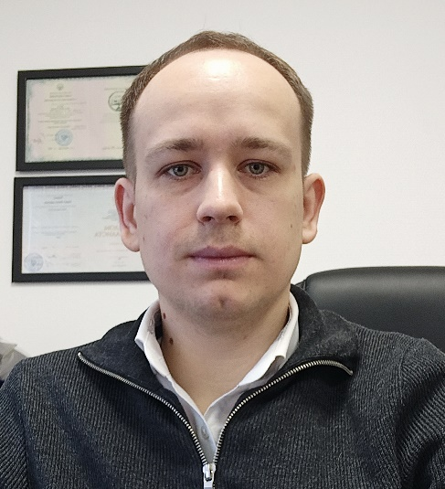  Заместитель Председателя  Бараев Павел Вячеславович  т. 8-911-445-54-04 | ФГБОУ ВПО «Московский государственный университет имени О.Е.Кутафина (МГЮА)» г.Москва, 2014г.  юрист | Северо-Кавказский филиал ФГБОУ ВО «Российский государственный университет правосудия», Медиация. Базовый курс.  2020 год
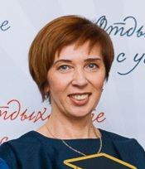  Липатова Лариса Валерьевна  т. 8-921-230-02-27 | Вологодский Государственный Университет  1994 г.  Инженер-экономист | АНО ДПО «Международный институт менеджмента объединений предпринимателей»  2020 г.  Медиатор
Мойсейчик Юрий Степанович  член Президиума  т. 8-911-505-38-80 | Ростовский институт инженеров железнодорожного транспорта, 1990 г.  Московская государственная юридическая академия, 1999 г., юрист | Философский факультет Санкт-Петербургского государственного университета. «Медиация в разрешении конфликтов».  2011 г.  «Организация переговоров и/или медиации. Баланс сил». 2016 г.
Мулевская Ульяна Николаевна  член Президиума  т. 8-921 124 38 68 | ФГБ ОУ ВПО "МГЮА" имени О.Е. Кутафина  2012 г.  Юрист | АНО ДПО "Высшая школа медиации"  2020 г.  Медиатор
Нечаева Марина Евгеньевна  т. 8-911 506 73 34 | НОУ Современная гуманитарная академия г.Москва. Бакалавр. Юриспруденция. 2007г.  НОУ ВПО "Столичная финансово-гуманитарная академия" г. Москва. Экономист. Специальность финансы и кредит.  2011 г. | АНО ДПО "Высшая школа медиации".  г.Тула.  2020 г.  Медиатор широкого профиля.
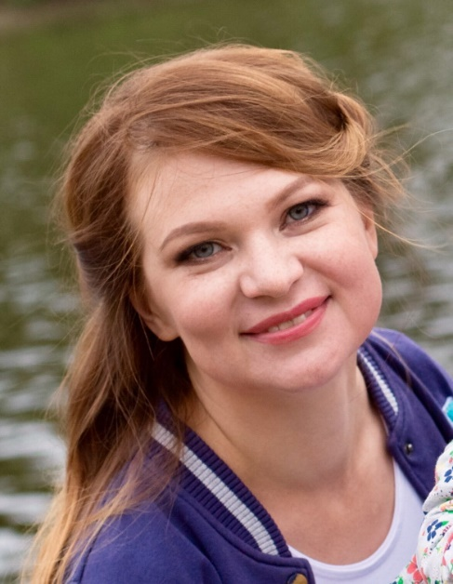  Отурина Елена Александровна  т. 8-921-722-39-87 | ВГПУ, Исторический  факультет, специальность «История,  юриспруденция»  2005 г.  ВГПУ, Юридический  факультет сециальность  «Юриспруденция»  2007 г. | АНО ДПО «Международный институт менеджмента объединений предпринимателей»  2020 г.  Медиатор
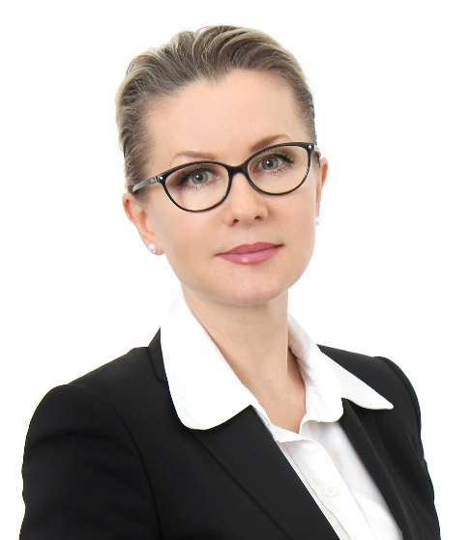  Заместитель Председателя  Титова Татьяна Викторовна  т. 8-921-722-00-02 | ВоГПУ, 1996 г.  экономист-  менеджер,  НОУ ВПО « (МУБиНТ)», 2013 г.  Юрист  Аспирантура Ярославского  государственного университета им.  Демидова. Кафедра теории и истории  государства и права. | АНО ДПО «Международный институт менеджмента объединений предпринимателей»  2014 г.  Медиатор
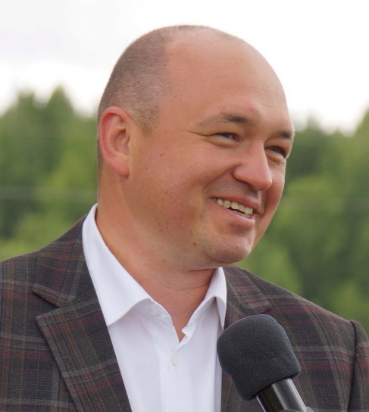  Томилов Сергей Анатольевич  т. 8 921 732 20 47 | Череповецкий Государственный Индустриальный Институт,  инженер-строитель  1994 г.  ВФ Московская Государственная Юридическая Академия 2000 – 2004 – юрист  АНО ДПО «МАДК» 2019 - педагог ДО | ФГБОУ ВПО «СПб ГУ»  2014 г.  Медиатор

